Задание:
1. Изучить процесс комплектования МТА для посева и посадки с/х культур.
2. Ответить на вопросы и выполнить рисунки.
3. Последний лист задания сфотографировать с ответами и отправить на эл. почту: a_mararov61@mail.ru

Инструкционная карта № 6

Профессия: 35.01.13 «Тракторист – машинист сельскохозяйственного производства».

Группа: 311
Курс: 3
Учебное время: 2часа.
Тема:. Комплектование МТА для посева и посадки с/х культур.

Цели:
Образовательная: Овладение навыками комплектования, подготовки к работе агрегатов для посева зернобобовых культур.
Воспитательная: формирование сознательного применения полученных знаний с привитием ответственности и исполнительности.
Развивающая: формирование положительных мотивов обучения с развитием интереса к приобретаемой профессии.
Вид занятия: практическая работа
Форма практического обучения: звеньевая, индивидуальная. Метод обучения: наглядный, практический, индивидуальный. Осваиваемые компетенции: ПК 1.1, ПК-1.2, ПК-1.4; ОК 1.1 – 1.7.
Задание: Выполнить работы по комплектованию и подготовке к работе трактора МТЗ-80 с сеялкой СЗП-3.6Б.
Выполнить отчет в письменном виде.
Материально – техническое обеспечение занятия: Плакаты, макеты, компьютер, комплект инструмента, сеялка СЗП-3,6Б, трактор МТЗ-80.
Литература: Н. И. Верещагин и др. Организация и технология мех. работ в растениеводстве. М. «Академия» -2017.
А. Н. Устинов. Сельскохозяйственные машины. М.«Академия» -2016.

Порядок проведения работы:
- Ознакомиться с правилами безопасности при выполнении работ.
- Скомплектовать агрегат для посева зерновых культур в составе трактора МТЗ-80 и сеялки СЗП-3,6Б, выполнить необходимые работы.

Порядок выполнения работы

Последовательность выполнения задания | Технические условия выполнения задания и вид выполняемых работ | Применяемый инструмент | Осваивае мые компетен  ции
Запустить двигатель трактора. | Трактор МТЗ-80, сеялка СЗП-3.6 | - | ПК-1.1
Прицепить к трактору сеялку СЗП- 3,6Б  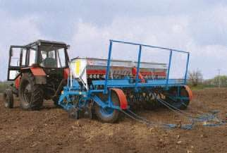  1. Сеялочный агрегат. | - Подвести трактор задним ходом к сеялке, подсоединить сницу к прицепному устройству трактора и зафиксировать ее.  - Соединить разрывные муфты гидросистемы и несколько раз поднять и опустить рабочие органы сеялки (сошники). | - | ПК-1.1
Отрегулировать сеялку СЗП-3,6Б.  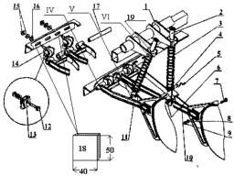  Рис. 2. – Механизм навески сошников:  1 – вал подъема и заглубления сошников; 2 – штанга; 3 – пружина ; 4 – шайб С7.401; 5 – шпилька фигурная; 6 – шплинт;7 – болт; 8 – шайба; 9 – гайка; 10, 11 – поводки;  11 – поводок; 12 – болт; 13, 14 – вкладыши; 15 – гайка; 16 – шайба; 17 – валик; 18 – прокладка резиновая; 19 – вкладыш | - Сеялку установить на регулировочную площадку с ровной поверхностью так, чтобы рама была в горизонтальном положении. Под колеса подложить бруски толщиной 50 мм.  - Поводки установить так, чтобы они обеспечивали возможность качения сошника в пределах допустимого.  - Шток гидроцилиндра должен быть вытянут полностью (транспортное положение), регулировочный винт 9 (см. рисунок) ввернуть на максимальное заглубление сошника.  - Установить шток гидроцилиндра в рабочее положение (шток втянут до конца).  - Отрегулировать длину штанг. Длина пружины ограничена вкладышем и шплинтом в отверстии  «С» и составляет 380 мм, и она под небольшим усилием устраняет зазоры в соединениях. Измеряя зазор между шплинтом и вкладышем и учитывая толщину шайбы (2 мм), определяют необходимое количество шайб. Минимальное количество – 1 шайба (в основном на крайних сошниках). Добиваются такого положения вилок изменением длины винта 4 кулисы 5 (см. рисунок) в  обеих половинах сеялки. | Слесарный набор (средний).  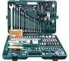 | ПК-1.1; ПК-1.4

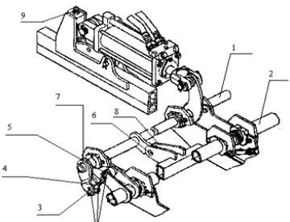  Рис. 3. – Валы подъема сошников: 1 – первый вал подъема и заглубления сошников;  2– вал механизма навески сошников;  - – штырь; 4 – винт; 5 – кулиса;  6 – штырь; 7 – кронштейн первого вала; 8 – кронштейн второго вала; 9 – регулировочный винт; Соединение: валик 17 и поводок 11  – увеличение отверстия поводка. | - Длину штанг для сошников, идущих по следу колес (гусениц), отрегулировать на поле. В зависимости от глубины колеи переставить шплинт в верхнее отверстие, что позволяет опустить сошник ниже остальных на 35 мм. Нижний конец пружины зафиксировать на одно отверстие выше, что позволяет увеличить давление пружины. При необходимости изменение величины опускания меняют количеством шайб.  - Проведенная регулировка дает возможность заглубить сошники до 7 см. Равномерности хода сошника на почвах разного механического состава и плотности добиваются изменением нажатия пружины на сошник – изменением длины пружины.  11. Изменение глубины заделки семян производить изменением положения винта 9 регулятора заглубления. При работе сеялки глубина заделки семян проверяется и  регулируется дополнительно на поле.
Вывести агрегат на маршрут для проверки его в движении. | Перед началом первого прохода проверить действие распределителя гидравлической системы трактора установкой его в положения  «плавающее» и «подъем» | - | ПК-1.1; ПК-1.2
Выполнить два прохода агрегата (туда и обратно) в транспортном положении с поворотом в конце первого прохода. | Во время движения агрегата следить за фиксированием сеялки в транспортном положении. Заметить время движения агрегата по  маршруту. | - | ПК-1.1; ПК-1.2

№ п/п | Вопросы | Ответы на вопросы
1. | Состав агрегата для посева
 | зерновых и зернобобовых
 | культур.
2. | Назначение сеялки СЗП-
 | 3,6.
3. | Классификация сеялок.
4. | Устройство сеялки СЗП -
 | 3,6Б.
5. | Выполните схему агрегата в
 | составе трактора ДТ-75М,
 | трех сеялок СЗП-3.6, сцепки
 | С-11Б.
6. | Перечислите регулировки
 | сеялки СЗП-3,6Б.
7. | Почему сеялки СЗП-3,6  называют шеренговые?
Ответить на вопросы и выполнить рисунки

Дата сдачи работы:
Оценка:
Преподаватель / Макаров А.И./
Подпись Ф. И. О.

